2023年“领航杯”

江苏省中小学生信息素养提升实践活动

人工智能——智能工厂

规

则

江苏省电化教育馆

2023年1月

**智能工厂**

**1 机器人界定**

智能工厂参赛器材由智能车间A机器人和智能分拣B机器人组成。智能车间A机器人由双轮驱动方式通过程序自动完成指定任务，智能分拣B机器人采用多自由度机械臂通过遥控完成指定任务。智能分拣B机器人不得使用轮式或履带等其他方式进行行走运动，其他外观形态无特殊要求。

**2 主题简介**

随着智能制造的不断扩张，智能工厂生产的自动化可以减少工作失误，提高生产效率，进行安全的生产。本项目使学生通过对智能车间A机器人与智能分拣B机器人的编程与调试，完成相关任务，同时了解智能工厂的基本概念以及运作流程，成功达到智能制造的“彼岸”。

**3 场地与环境**

**3.1 场地构成**

比赛场地为长方形，长宽尺寸是2600mm*1600mm，比赛场地四周没有围栏。场地材质是刀刮布。小学组和初中组竞赛场地如图1所示，高中（中职）组竞赛场地如图2所示。

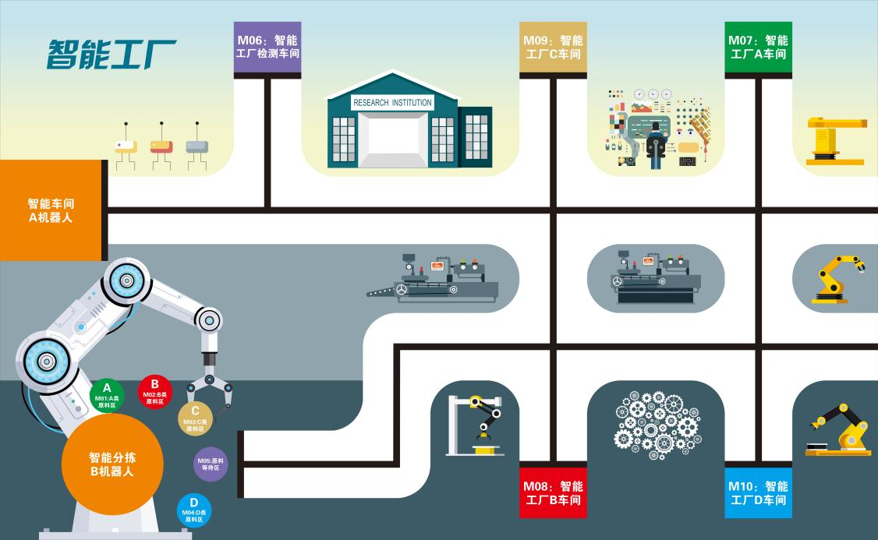

**图1 小学组、初中组场地示意图**

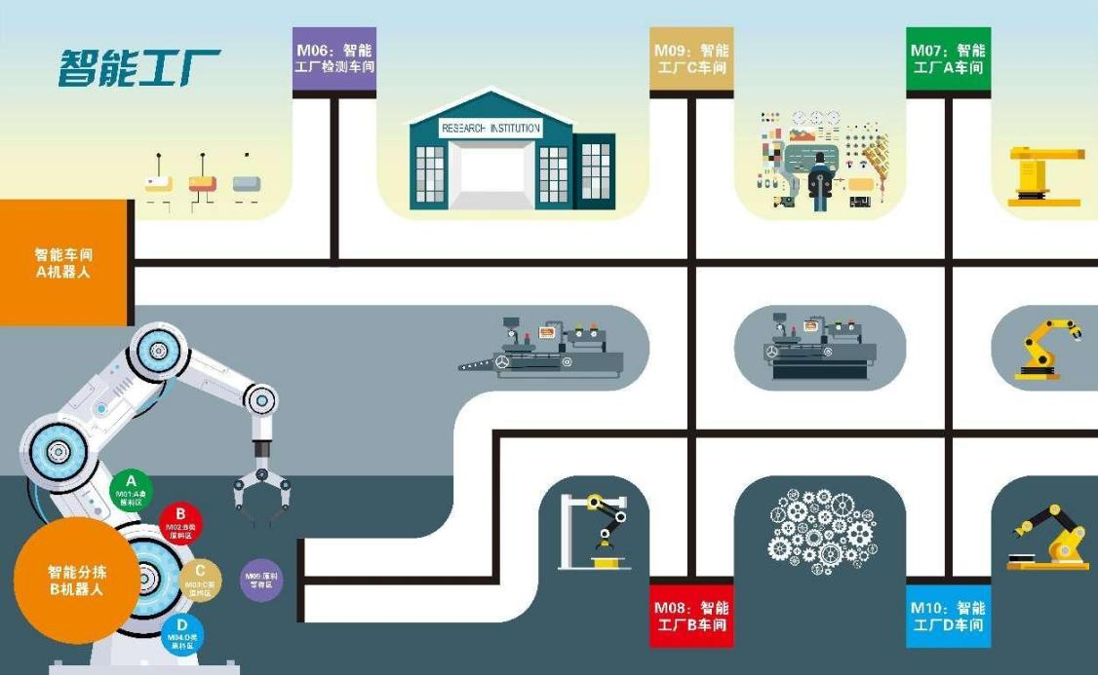

**图2 高中(中职)组场地示意图**

**3.2 赛场环境**

比赛场地环境为低照度。由于一般赛场环境的不确定因素较多，例如：场地纸不平整、地板上有裂缝、光照条件有变化等，参赛队在设计机器人时应考虑各种应对措施。比赛场地尺寸的允许误差是±10mm，参赛队设计机器人时必须充分考虑。

**3.3 任务道具**

A类、B类、C类、D类四种原料，长为50mm、宽为50mm、高为50mm的泡沫材质正方体，有绿（A类原料）、红（B类原料）、黄（C类原料）、蓝（D类原料）4种颜色各1个。原料任务道具对应任务点进行摆放，初始摆放位置为任务点中心位置。



**图3 任务道具示意图**

**4 任务描述**

**4.1 小学组任务描述：**

比赛开始后，智能分拣B机器人（只能在起始区活动）根据赛前抽签（竞赛场地上有ABCD四种原料，随机抽取1种原料），将抽签确定的原料通过智能分拣，将相关原料放置在M05（原料等待区）。随即智能车间A机器人将相关原料从M05（原料等待区）运输到M06（智能工厂检测车间）进行检测（LED红灯打开常亮5秒，OLED显示屏显示“Detecting”，蜂鸣器长鸣5秒），检测无误后（LED绿灯打开常亮3秒，OLED显示屏显示“ok”），智能车间A机器人将原料对应输送到相关车间进行智能加工处理（智能工厂ABCD其中一车间），任务完成后返回起始区。

**4.2 初中组、高中（中职）组任务描述：**

比赛开始后，智能分拣B机器人（只能在起始区活动）根据赛前抽签（竞赛场地上有ABCD四种原料，随机抽取2种原料），将抽签确定的原料通过智能分拣，将相关原料放置在M05（原料等待区）。随即智能车间A机器人将相关原料从M05（原料等待区）运输到M06（智能检测车间）进行检测（LED红灯打开常亮5秒，OLED显示屏显示“Detecting”，蜂鸣器长鸣5秒），检测无误后（LED绿灯打开常亮3秒，OLED显示屏显示“ok”），智能车间A机器人将原料对应输送到相关车间进行智能加工处理（智能工厂ABCD其中2个车间），任务完成后返回起始区。

**5 名词解释**

**5.1 起始区：**智能车间A机器人300mm*300mm的区域表示机器启动位置。智能车间A机器人任意部分垂直投影不允许超出此起始区。智能分拣B机器人直径300mm的圆形区域表示机器启动位置。智能分拣B机器人在赛前可放置在启动区内任意区域，除多自由度机械臂外其他部件不允许超出此起始区。

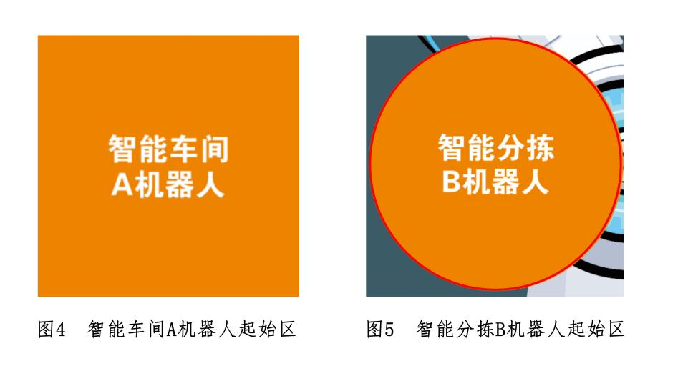

**5.2 M05原料等待区：**场地中仅有1个直径约为100mm的紫色圆形区域（此区域上有文字标识）。

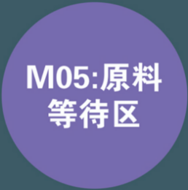

**图6 M05:原料等待区**

**5.3 原料区：**场地中共有4个直径约为10mm的圆形区域，分别为A类原料区（M01）、B类原料区（M02）、C类原料区（M03）、D类原料区（M04）（此区域上有文字标识）。

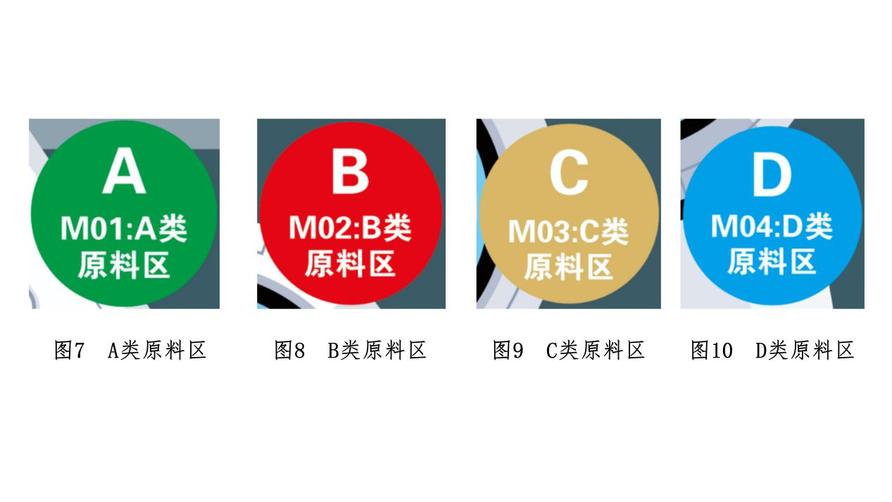

**5.4 智能工厂车间：**场地上共有5个长约为200mm、宽约为150mm的长方形区域，分别为智能工厂检测车间（M06）、智能工厂A车间（M07）、智能工厂B车间(M08)、智能工厂C车间(M09)、智能工厂D车间(M10)（此区域上有文字标识）。

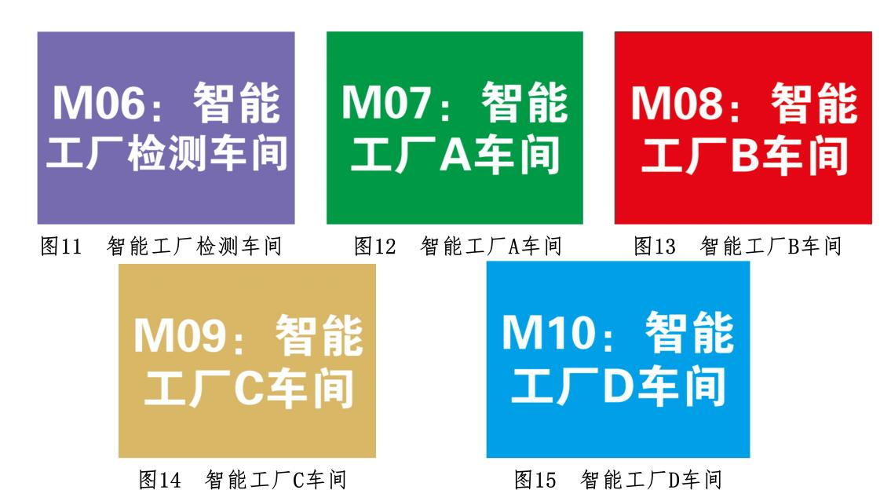

**5.5 机器人：**比赛开始前，参赛队放在场上的已通过检查的所有物品。

**5.6 比赛：**每场比赛智能车间A机器人通过程序自动完成，智能分拣B机器人采用多自由度机械臂通过遥控完成指定任务。

**6 机器人**

**6.1 机器人硬件要求**

6.1.1 机器人外形无特殊要求。

6.1.2 参赛队每台机器人仅限使用一个可编程处理器（可编程处理器主控芯片必须为国产主控芯片），智能车间A机器人直流电机最多使用2个，伺服电机最多使用1个。智能分拣B机器人直流电机最多使用2个，伺服电机最多使用2个。传感器无数量及类型限制。

6.1.3 机器人必须使用锂电池供电（不允许使用干电池），其电压不超过9V。

6.1.4 在不影响比赛的基础上，机器人可进行个性化的装饰，以增强其表现力和辨识度。

**6.2 机器人软件要求**

编程平台支持图形化编程，支持在Windows、Loongnix等系统上安装客户端使用，所有动作程序均需参赛队员自行编写。

**7 比赛**

**7.1 参赛队**

每支参赛队由2名学生和1名教练员组成。参赛队员应以积极的心态面对和自主地处理在比赛中遇到的所有问题。

**7.2 赛制与赛程**

7.2.1 比赛将按小学、初中、高中（中职）三个组别分别进行。

7.2.2 比赛连续比两轮，小学组比赛每轮时长120秒，初中组、高中（中职）组比赛每轮时长180秒。比赛时间为每支队伍完成任务所限定的起止时间，未在规定时间内完成比赛，裁判将强制结束本次比赛。

7.2.3 比赛分三个阶段，调试阶段、机器人封存阶段、竞赛阶段。

7.2.4 调试阶段：总时长90分钟，参赛选手调试机器人。

7.2.5 机器人封存阶段：编程与调试结束后，参赛选手由裁判员协助在机器人醒目处张贴队伍编号后，上交机器人统一封存。比赛结束后参赛队伍取回参赛设备。

**7.3 调试**

7.3.1 调试只能在调试区进行。

7.3.2 裁判员对参赛队携带的设备进行检查，所用设备必须符合组委会相关规定与要求。参赛队员可以携带已搭建的两台机器人进入调试区。队员不得携带U盘、光盘、无线路由器、手机、相机等存储和通信器材。

7.3.3 整场比赛参赛队员有90分钟调试的时间。结束后，各参赛队在指定位置封存机器人，一旦调试结束参赛选手将不得再修改程序和硬件设备。

**7.4 赛前准备**

7.4.1 比赛前，参赛队伍必须按时到达赛场。在规定时间内未到场的参赛队伍将被视为弃权，成绩记为0分。每支参赛队在上场比赛前有1分钟准备时间，准备工作完毕后给裁判示意，裁判开始宣布比赛开始，参赛选手方可启动参赛设备。参赛选手比赛开始前可以对竞赛场地上的任务道具原料摆放位置进行调整（不允许超出规定区域）。

7.4.2 每支参赛队可有2名队员进入比赛区，站立在待命区附近。

7.4.3 比赛开始前，机器人必须放在起始区中。

7.4.4 到场的参赛队员应抓紧时间做好启动前的准备工作(例如，将机器人恢复到初始状态，根据自身参赛机器人调整竞赛场地上的任务原料道具位置，不允许超出规定区域)。

**7.5 启动与比赛**

7.5.1 裁判员确认两个参赛队员均已准备好后，将发出“3、2、1，开始”的倒计数启动口令。随着倒计时的开始，操作手听到开始命令的第一个字，即可以开始启动设备进行比赛。

7.5.2 一场比赛结束后，裁判在下场比赛前复原场地所有道具。

7.5.3在任务所限定的时间内无暂停，行驶过程中参赛设备零件出现脱落，在不影响比赛的前提下，参赛选手可以请求裁判取回脱落件。

7.5.4 在“开始”命令前启动机器人将被视为“误启动”并受到警告或犯规处罚。

7.5.5 比赛过程中如果参赛选手触碰机器人，立刻终止比赛，之前得分记为有效得分。

7.5.6 参赛队确认准备好后须举手示意，裁判员发出指令后，选手方可启动机器人。在裁判员发出指令前启动机器人将受到警告或犯规处罚。机器人一旦离开启动区，选手不能再触碰机器人。

**7.6 暂停**

比赛中，参赛队均不得叫暂停。

**7.7 比赛结束**

7.7.1 比赛过程中如果参赛选手触碰机器人，立刻结束本场比赛。

7.7.2 裁判员宣布比赛结束后，参赛选手不得触碰机器人与得分物品。裁判员统计本轮得分，参赛队员确认成绩无误后，均须签字。

7.7.3主裁判发出“清理场地”的信号后，参赛队员才能进入比赛场地搬动自己的参赛设备。

**7.8 计分标准**

由于本次比赛主要任务点，均通过任务道具物块进入形式体现，关于任务道具物块进入的标准主要分为三类：完全进入（包含压线），不完全进入，完全不在区域。（如下图所示）

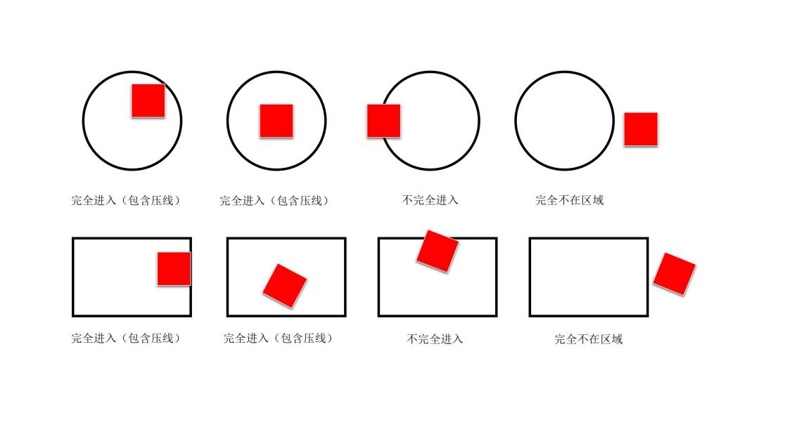

**完全进入 完全进入 不完全进入 完全不在区域**

**（包含压线） （包含压线）**

**完全进入 完全进入 不完全进入 完全不在区域**

**（包含压线） （包含压线）**

**图16 “进入标准”示意图**

7.8.1 智能车间A机器人成功启动得10分；

7.8.2 智能车间A机器人到达M05（原料等待区）抓取装载成功得15分；

7.8.3 智能分拣B机器人成功启动得10分；

7.8.4 智能分拣B机器人在规定的活动区活动得10分；

7.8.5 智能分拣B机器人将抽签原料智能分拣投放到M05（原料等待区）得15分/个；（完全进入得15分/个，不完全进入得10分/个）

7.8.6 智能车间A机器人将抽签原料运输到M06（智能工厂检测车间）进行检测（LED红灯打开常亮5秒，OLED显示屏显示“Detecting”，蜂鸣器长鸣5秒），检测无误后（LED绿灯打开常亮3秒，OLED显示屏显示“ok”）得15分；（完全进入得15分/个，不完全进入得5分/个）

7.8.7 智能车间A机器人将抽签原料对应运输到对应智能车间进行智能加工得10分；（完全进入得10分/个，不完全进入得5分/个）

7.8.8 智能车间A机器人所有任务完成后返回起始区得15分。

**7.9 犯规与取消比赛资格**

7.9.1 经过催促仍未准时到达比赛区的参赛队将取消其比赛资格。

7.9.2 参赛队员第一次误启动将受到裁判员警告，第二次误启动将按弃权处理。

7.9.3如果由参赛队员或机器人造成任务点道具模型损坏，不管有意还是无意，将警告一次。该场该任务不得分，即使该任务已完成。

7.9.4 参赛队员不听从裁判员的指令将被取消比赛资格。

7.9.5 参赛队员在未经裁判长允许的情况下，私自与教练员或家长联系，将被取消比赛资格。

**8 获胜名次排列规则**

比赛连续2轮，最终成绩取两轮成绩之和进行排名。如果出现局部并列的排名，按如下顺序决定先后：

8.1 所有场次总用时少的队在前。

8.2 单场成绩高的队在前。

8.3 单场最高成绩的用时短的队在前。

智能工厂竞赛

竞赛记分表

组别： 参赛学校 ： 队伍编号：

|  |  |  |  |  |  |  |
| --- | --- | --- | --- | --- | --- | --- |
| 序号 | 任务要求 | 分值 | 完成/数量 | 第一轮  得分 | 完成/数量 | 第二轮得分 |
| 1 | 智能车间A机器人成功启动。 | 10分 |  |  |  |  |
| 2 | 智能车间A机器人到达M05（原料等待区）抓取装载成功 | 15分 |  |  |  |  |
| 3 | 智能分拣B机器人成功启动 | 10分 |  |  |  |  |
| 4 | 智能分拣B机器人在规定的活动区活动 | 10分 |  |  |  |  |
| 5 | 智能分拣B机器人将抽签原料智能分拣投放到M05（原料等待区）。（完全进入得15分/个，不完全进入得10分/个） | 15分/个 |  |  |  |  |
| 10分/个 |  |  |  |  |
| 7 | 智能车间A机器人将抽签原料运输到M06（智能工厂检测车间）进行检测（LED红灯打开常亮5秒，OLED显示屏显示“Detecting”，蜂鸣器长鸣5秒），检测无误后（LED绿灯打开常亮3秒，OLED显示屏显示“ok”）（完全进入得15分/个，不完全进入得5分/个） | 15分/个 |  |  |  |  |
| 5分/个 |  |  |  |  |
| 9 | 智能车间A机器人将抽签原料对应运输到对应智能车间进行智能加工。（完全进入得10分，不完全进入得5分） | 10分/个 |  |  |  |  |
| 5分/个 |  |  |  |  |
| 11 | 智能车间A机器人所有任务完成后返回起始区。 | 15分 |  |  |  |  |
| 单轮得分 | | |  | |  | |
| 单轮用时 | | |  | |  | |
| 总得分 | | |  | | | |
| 总用时/秒 | | |  | | | |

参赛队员签字：

裁判员签字：

取消参赛资格原因：